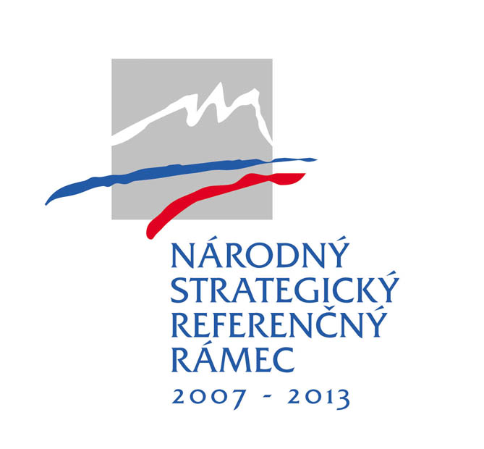


ŽIADOSŤ O NENÁVRATNÝ FINANČNÝ PRÍSPEVOK

Príloha 1 – Opis projektu

Názov projektu:
Žiadateľ:
Celkové oprávnené výdavky projektu (EUR):
Požadovaná výška NFP v rozdelení na ERDF/KF a ŠR (EUR):
Dĺžka realizácie aktivít projektu (mesiace):
Číslo a názov prioritnej osi:
Číslo a názov operačného cieľa:
Označenie skupiny aktivít/podskupiny aktivity vrátane názvu | Uveďte označenie skupiny aktivít/podskupiny aktivity vrátane názvu v súlade s tabuľkou č. 9 formuláru žiadosti o NFP.
Ide o poskytnutie štátnej pomoci | áno nie



Programové obdobie 2007 – 2013

- Súlad s právnymi predpismi, strategickými a inými dokumentmi
Uveďte súlad s legislatívou platnou v danej oblasti
Uveďte súlad s národnými strategickými dokumentmi v oblasti životného prostredia
Uveďte súlad s regionálnymi dokumentmi

- Účelnosť navrhovaného projektu

- Schéma štátnej pomoc^{i}
Názov schémy štátnej pomoci
Typ pomoci | Regionálna pomoc
Typ pomoci | Pomoc na ochranu životného prostredia
Termín účtovnej závierky
Počet zamestnancov žiadateľa v trvalom pracovnom pomere k termínu účtovnej závierky

- Prehľad predchádzajúcej pomoci
Ak Vám bola poskytnutá pomoc zo zdrojov EÚ alebo národných zdrojov na výdavky súvisiace s predloženým projektom, uveďte: |  |  |  | áno nie
Poskytovateľ | Rok | Názov pomoci | Suma v EUR |  | Účel pomoci

- Posudzovanie vplyvov navrhovanej činnosti, resp. zmeny navrhovanej činnosti, ktorá je predmetom projektu, na životné prostredie podľa zákona č. 24/2006 Z. z. o posudzovaní vplyvov na životné prostredie a o zmene a doplnení niektorých zákonov v znení neskorších predpisov
A. V prípade, ak navrhovaná činnosť, resp. zmena navrhovanej činnosti, ktorá je predmetom projektu, podlieha posudzovaniu vplyvov na životné prostredie podľa zákona č. 24/2006 Z. z. o posudzovaní vplyvov na životné prostredie a o zmene a doplnení niektorých zákonov v znení neskorších predpisov (ďalej aj „zákon č. 24/2006 Z. z.“) uveďte príslušný orgán (§ 3 písm. h) zákona č. 24/2006 Z. z.), ktorý vydal záverečné stanovisko, dátum ukončenia procesu posudzovania a zároveň uveďte výsledok z procesu posudzovania. | Príslušný orgán:
 | Dátum ukončenia procesu posudzovania:
Výsledok z procesu posudzovania
Záverečné stanovisko:

súhlasné nesúhlasné súhlasné
s podmienkami

B. V prípade, ak navrhovaná činnosť, resp. zmena navrhovanej činnosti, ktorá je predmetom projektu, nepodlieha posudzovaniu vplyvov na životné prostredie podľa zákona č. 24/2006 Z. z., uveďte príslušný orgán (§ 3 písm. h) zákona č. 24/2006 Z. z.), ktorý vydal vyjadrenie (resp. stanovisko) o tom, že navrhovaná činnosť, resp. zmena navrhovanej činnosti, nepodlieha posudzovaniu vplyvov na životné prostredie podľa zákona č. 24/2006 Z. z. Zároveň uveďte dátum vydania predmetného vyjadrenia. | Príslušný orgán:
 | Dátum vydania vyjadrenia:
C. Navrhovaná činnosť, resp. zmena navrhovanej činnosti, ktorá je predmetom projektu, podlieha zisťovaciemu konaniu podľa zákona č. 24/2006 Z. z. na základe ktorého bolo vydané rozhodnutie zo zisťovacieho konania, o tom, že navrhovaná činnosť, resp. zmena navrhovanej činnosti sa nebude posudzovať.  Uveďte príslušný orgán (§ 3 písm. h) zákona č. 24/2006 Z. z.), ktorý vydal rozhodnutie zo zisťovacieho konania a zároveň uveďte dátum vydania predmetného rozhodnutia. | Príslušný orgán:
 | Dátum vydania rozhodnutia zo zisťovacieho konania:
D. Iné: (uveďte aké)

- Princíp znečisťovateľ platí
Vysvetlite ako projekt rešpektuje princíp „znečisťovateľ platí“.

- Propagačné aktivity
Popíšte predpokladané spôsoby propagácie projektu
Spôsob propagácie | Začiatok | Trvanie  (v mesiacoch) | Poznámka

8. Technické a environmentálne ukazovatele
Uveďte kvantifikované technické a environmentálne ukazovatele projektu vyplnením tabuľky/tabuliek, ktorá zodpovedá/ktoré zodpovedajú vašej aktivite/aktivitám.

Prioritná os č. 4: Odpadové hospodárstvo
Operačný cieľ č. 4.3 Nakladanie s nebezpečnými odpadmi spôsobom priaznivým pre životné prostredie
Činnosť zhodnocovania odpadov podľa prílohy č. 2 k zákonu č. 223/2001 Z. z. o odpadoch a o zmene a doplnení niektorých zákonov v znení neskorších predpisov |  |  |  |  | Kód R
Činnosť zneškodňovania odpadov podľa prílohy č. 3 k zákonu č. 223/2001 Z. z. o odpadoch a o zmene a doplnení niektorých zákonov v znení neskorších predpisov |  |  |  |  | Kód D
Názov ukazovateľa |  | Jednotka | Pred realizáciou |  |  | Po realizácii
Rozdelenie odpadu, s ktorým sa bude nakladať podľa pôvodcov odpadu (priemysel, komunálna sféra, dovoz)
Komunálna sféra |  | t/r*
Priemysel |  | t/r
Dovoz |  | t/r
Množstvo odpadu vstupujúceho do zariadenia na zhodnocovanie/zneškodňovanie odpadov podľa druhov odpadov (podľa vyhlášky MŽP SR č. 284/2001 Z.z., ktorou sa ustanovuje Katalóg odpadov v znení neskorších predpisov)
Druh odpadu | Kategória odpadu | Jednotka |  | Pred realizáciou |  | Po realizácii
Odpadové oleje (skupina 13 a 20 01 26) | N | t/r
Odpady zo zdravotnej starostlivosti (podskupina 18 01) | N | t/r
Odpady s obsahom PCB (13 01 01, 13 03 01, 16 01 09, 16 02 09, 16 02 10, 17 09 02) | N | t/r
Agrochemické odpady obsahujúce nebezpečné látky (02 01 08) | N | t/r
Pesticídy (20 01 19) | N | t/r
Iný nebezpečný odpad | N | t/r
Iné (doplňte riadky podľa potreby) | N | t/r
Celková kapacita zariadenia |  | t/r
Produkty, odpady z procesu zhodnocovania/zneškodňovania odpadov
Názov ukazovateľa | Kategória odpadu | Jednotka |  | Pred realizáciou |  |  | Po realizácii
Odpady, ktorých zber a zneškodňovanie nepodliehajú osobitným požiadavkám z hľadiska prevencie nákazy (18 01 04) | O | t/r
Čiastočne stabilizované odpady označené ako nebezpečné (19 03 04) | N | t/r
Stabilizované odpady (19 03 05) | O | t/r
Solidifikované odpady označené ako nebezpečné (19 03 06) | N | t/r
Solidifikované odpady (19 03 07) | O | t/r
Vitrifikovaný odpad (19 04 01) | O | t/r
Popol a škvára obsahujúce nebezpečné látky (19 01 11) | N | t/r
Popol a škvára 19 01 12) | O | t/r
Popolček obsahujúci nebezpečné látky (19 01 13) | N | t/r
Popolček (19 01 14) | O | t/r
Odpad z pyrolýzy obsahujúci nebezpečné látky (19 01 17) | N | t/r
Odpad z pyrolýzy (19 01 18) | O | t/r
Iné (doplňte riadky podľa potreby) |  | t/r

Ukazovatele energetickej efektívnosti, adaptačných a redukčných opatrení
Názov ukazovateľa | Jednotka | V súčasnosti | Po realizácii n** | n+1 |  | n+2 | n+3 | n+4 | n+5
Zvýšený inštalovaný výkon zodpovedajúci obnoviteľným zdrojom energie:*
Inštalovaný výkon zdroja (tepelný) | MW |  |  | – |  | – | – | – | –
z toho obnoviteľný zdroj | MW |  |  | – |  | – | – | – | –
Inštalovaný výkon zdroja (elektrický) | MW |  |  | – |  | – | – | – | –
z toho obnoviteľný zdroj | MW |  |  | – |  | – | – | – | –
Ročné úspory energie realizovaním projektu | GJ/rok
Zateplená plocha | m2 |  |  | – |  | – | – | – | –
Sú v projekte plánované opatrenia zmierňujúce dôsledky klimatických zmien a adaptačné opatrenia na klimatické zmeny?*** | Áno |  |  |  | Nie
Ak sú v projekte plánované také opatrenia, popíšte ich v tejto časti:
Poznámka:
*Bližšie určenie spôsobu výpočtu ukazovateľov je uvedené v kapitole 6.2.2 Príručky pre žiadateľa.
Upozornenie: Údaje vyplnené v tejto tabuľke musia byť totožné s údajmi uvedenými v tabuľke č. 15, časťou B. Súlad s horizontálnymi prioritami vo formulári Žiadosti o NFP.
**n je rok ukončenia realizácie projektu. Následne sa daný ukazovateľ sleduje počas prevádzky v období rokov n+1 až n+5 po ukončení realizácie projektu(žiadateľ vypĺňa iba ukazovateľ „Ročné úspory energie realizovaním projektu“) .
***pri určovaní či ide o opatrenia zmierňujúce dôsledky zmeny klimatických zmien a adaptačné opatrenia na klimatické zmeny sa riaďte Príručkou žiadateľa, kapitola 6.2.2.

- Rozpočet výdavkov projektu vo väzbe na jeho aktivity
Aktivita | Názov skupiny výdavkov | Oprávnené výdavky (EUR) | Neoprávnené výdavky (EUR) | Výdavky celkovo (EUR)
Hlavné aktivity
Aktivita 1
 | skupina výdavkov ....
 | skupina výdavkov ...
 | ...
Aktivita 2
Aktivita 3
Aktivita n
Iné neoprávnené výdavky
Podporné aktivity
Riadenie projektu
Publicita a informovanosť
Výdavky celkovo (EUR)

- Aktivity a príspevok aktivít k výsledkom Projektu
Názov aktivity |  | Väzba na merateľný ukazovateľ výsledku (názov merateľného ukazovateľa výsledku) | Merná jednotka | Počet jednotiek
Hlavné aktivity (číslo / názov)
1
2
3
4
..
n

- Kritériá počiatočnej investície
Ide o založenie nového podniku | áno | nie
Ide o rozšírenie existujúceho podniku | áno | nie
Ide o diverzifikáciu výroby podniku na nové, dodatočné výrobky | áno | nie
Ide o zásadnú zmenu celkového výrobného procesu existujúceho podniku | áno | nie
Zdôvodnenie a doplňujúce informácie:

V prípade ak je nenávratný finančný príspevok poskytovaný v zmysle schémy štátnej pomoci.
* Hmotnosť odpadov za posledný rok (platí pre všetky relevantné riadky v tejto tabuľke)
Uveďte všetky merateľné ukazovatele výsledku uvedené vo formulári žiadosti o NFP v tabuľke č. 12 a k ním prislúchajúce aktivity z tabuľky č. 11 formuláru žiadosti o NFP. Viď bližšie informácie v Príručke pre žiadateľa, kapitola 6. Zoznam povinných príloh a ich bližšia špecifikácia.

